橡皮筋槍
在橡皮筋槍DIY改良射擊實驗中統整：
(1)虎克定律 (2)力的大小 (3)量測方法 (4) 電腦資訊:EXCELL 的應用
(5)工具使用 (6)機械結構 (7)機構運動
- 設備及器材
- 橡皮筋内径38mm・厚1.1mm 伸長率800％以上
- 方型竹筷子

- 竹筷子槍的製作及改良
1、 竹筷子槍的製作方法：
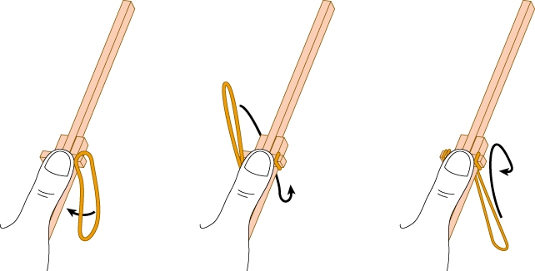 | 1、 槍前端的組合：  將三根方形竹筷子及1小段依左圖方法用橡皮筋纏繞固定
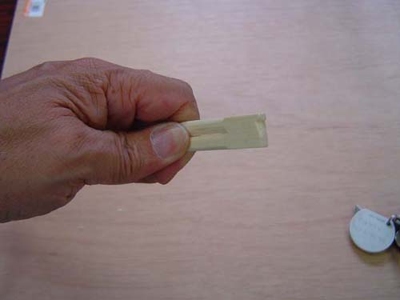 | 2、 槍前端削尖：  將槍前端依左圖方法用美工刀削尖做為發射端。
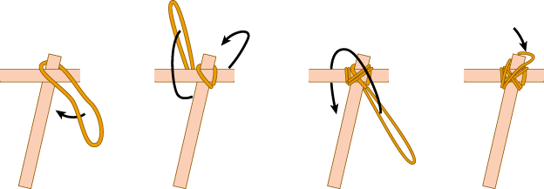 | 3、 槍把製作：  將竹筷子切半，依左圖方法纏繞固定。一定要牢固，否則會影響射擊命中精度。
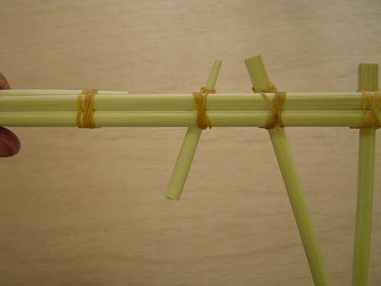 | 4、鈑機的製作  依左圖方法使鈑機擊發柱向手把方向傾斜，注意橡皮筋纏繞不可過緊，否則就無法扣鈑機了。
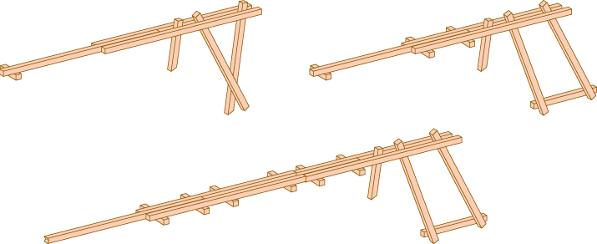 | 5、 成品：  如左圖的3種樣式自由製作。
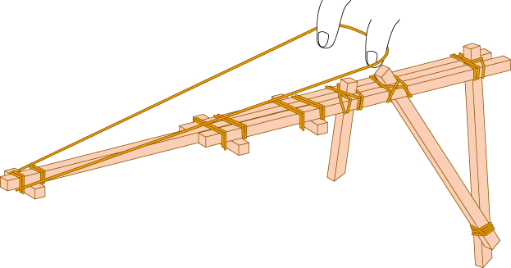 | 5、 裝彈方法：
2、 竹筷子槍的改良
將橡皮筋釋放端圓柱削成細尖形，期望在釋放擊發能夠減少摩差力及使橡皮筋更能成直線方式射出，以利減少空氣阻力。經射擊結果細尖形擊發柱的命中率有比較高。
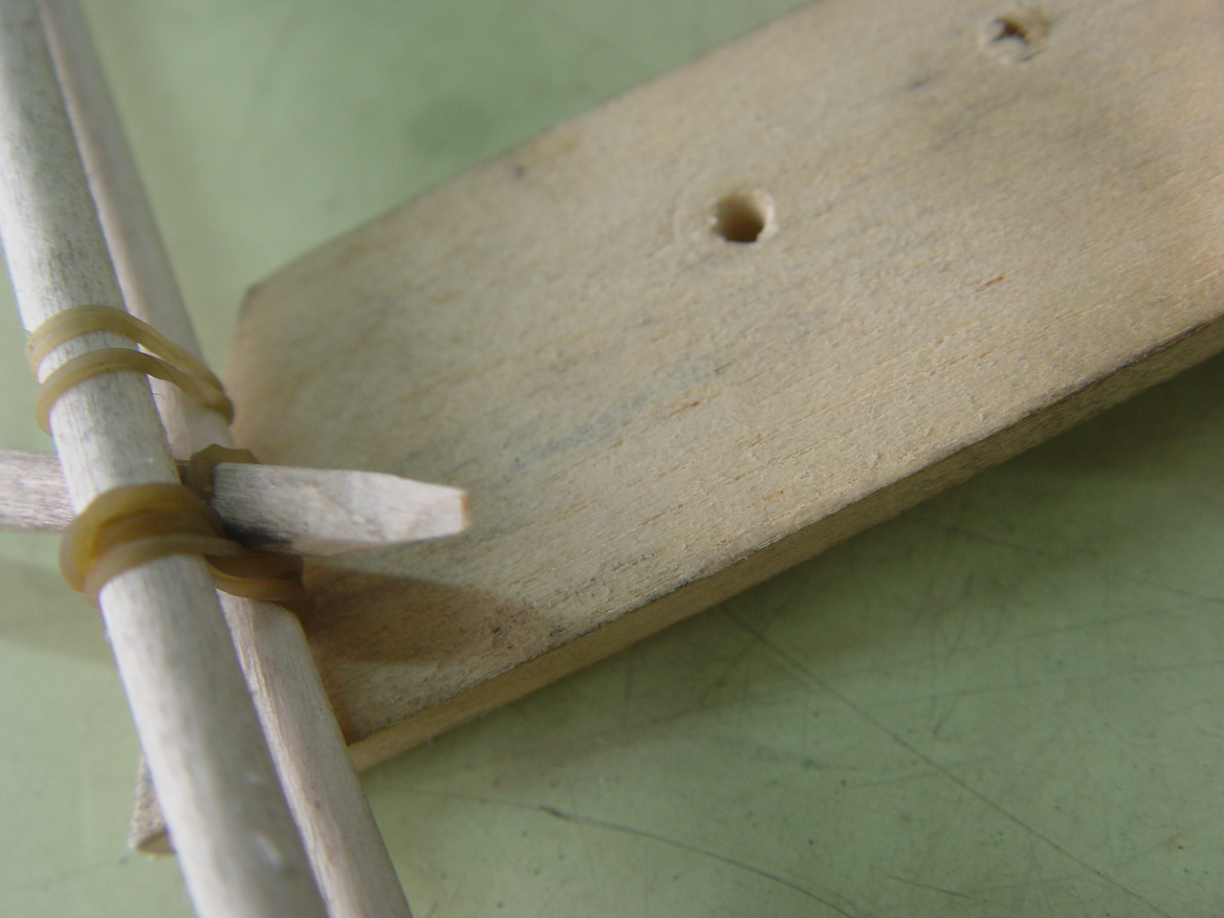
鈑機擊發柱尖端用美工刀削成尖錐形，並用砂紙磨光滑

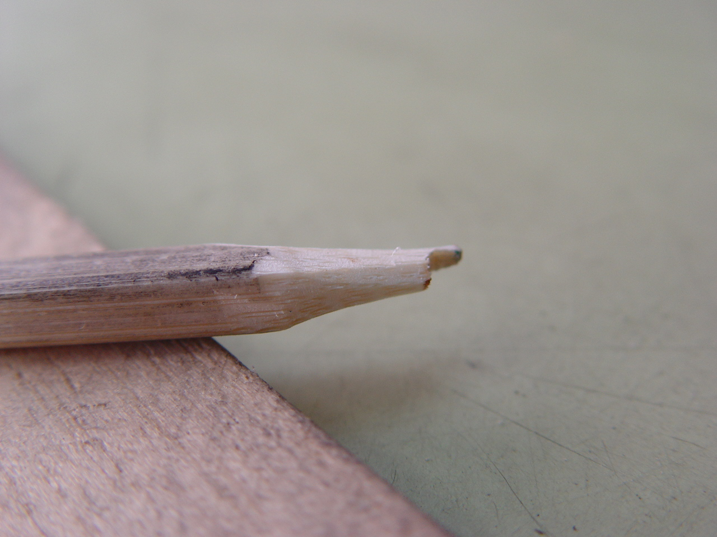
將槍前發射端依左圖方法用美工刀削成L型及尖錐形，並用砂紙磨光滑。

